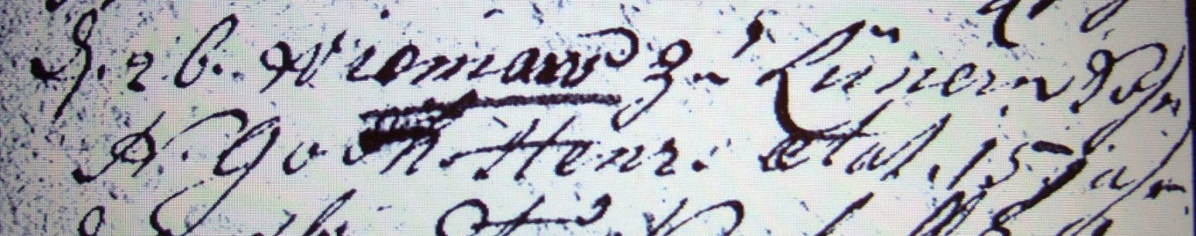

Kirchenbuch Lünern 1751; ARCHION-Bild 237 in „Beerdigungen 1680 – 1765“
Abschrift:
„den 26. (9br.,novembris, KJK) Wiemanns zu Lünern Sohn N. (nomen, Name, KJK) Godhard Henr. aetat. (aetate, Alter, KJK) 15 Jahr“.

